VMware vSphere 4.1虚拟化学习手册3：VMware vCenter安装

VMware vCenter简介
VMware vCenter是VMware vSphere套件中一个强大的主机和虚拟机集中管理组件，vSphere许多高级功能，只有在vCenter下才可以配置实现，并且vSphere许多管理模块只能集成安装在vCenter环境中，无法独立安装运行，通过对vCenter的管理可以对一台或者多台VMware vSphere进行管理配置，因此VMware vCenter是VMware vSphere的主要管理平台。
VMware vCenter软硬件需求
硬件要求：
CPU 双路或双核，2.0Ghz以上，内存3G以上，千兆网卡，至少有2G的空闲磁盘空间；当然以上是vCenter最低要求，如果你把数据库和vCenter 安装在一台Server上，那么需适当的增加内存和磁盘大小。CPU及内存的配置知识厂商建议的配置要求，如果低于这个要求还是可以安装使用的，知识性能会受到一定的影响。
系统要求：
Window Server 2003(R2)、Window Server 2008、Window XP ，从VMware vSphere 4.1开始要求必须是64位的系统，不然是无法安装VMware vCenter的。
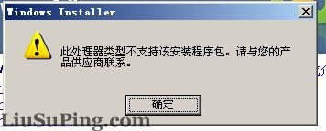
如上图所示，在32位系统下安装VMware vCenter会出现如下错误提示：“此处理器类型不支持安装程序包，请与您的产品供应商联系”
数据库需求：
SQL Server 2005\2008、Oracle 10g\11g，VMware vCenter自带免费版的SQL Server 2005 Express，但此免费版数据库适合于小于4台ESX主机的小型部署。
AD域环境要求：
对域环境无要求，但是建议把vCenter部署在域环境下较好，因为vCenter强大的权限委派在域环境下效果最好，如果您准备部署vCenter链接模式，则一定要有域环境支持。
VMware vCenter安装
插入VMware vCenter的安装光盘，进行VMware vCenter安装
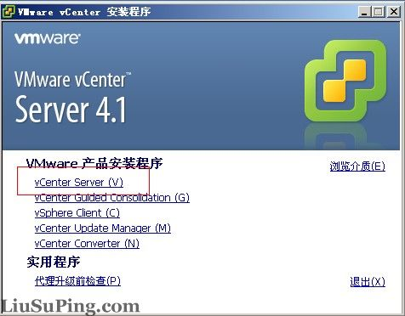
出现安装向导
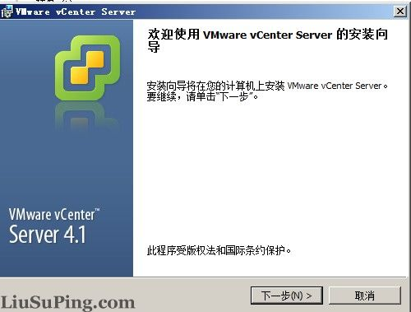
首先专利协议
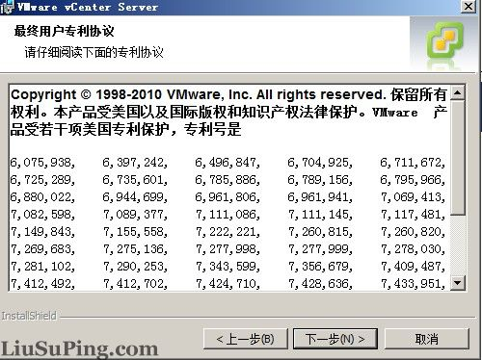
同意用户协议
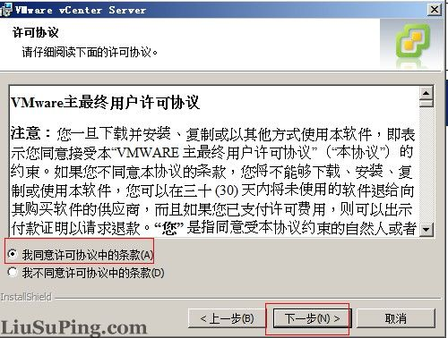
输入用户信息，许可证可以暂时不输，没有许可证可以试用60天，用来测试足够了。
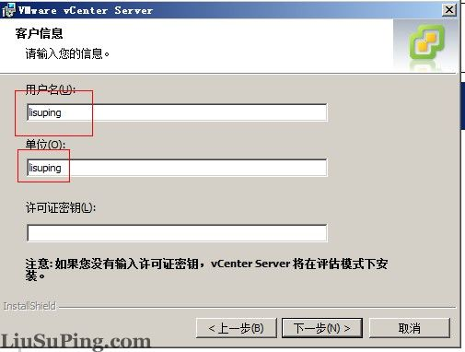
安装数据库，VMware vCenter自带免费版的SQL Server 2005 Express，但此免费版数据库适合于小于4台ESX主机的小型部署。如果规模较大可以单独安装数据库系统进行配置。
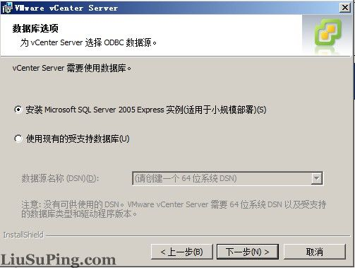
VMware vCenter管理账号的配置，默认是该服务器的管理员账号。
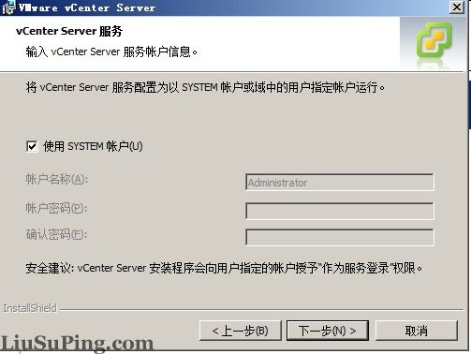
选择VMware vCenter安装目录。
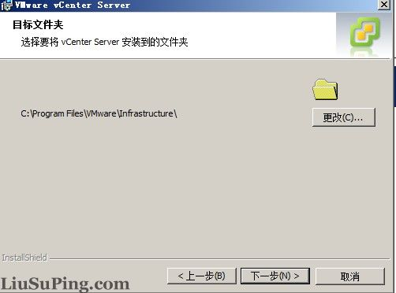
创建VMware vCenter实例
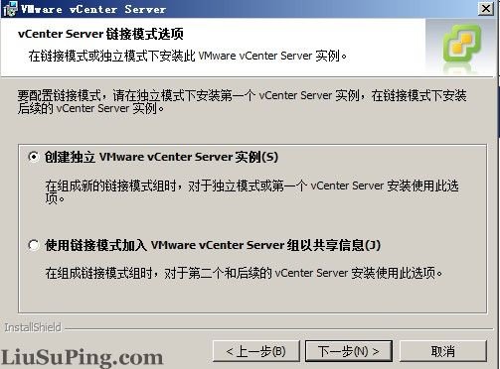
配置VMware vCenter服务使用的端口，如果这台服务器上有其他程序占用了这些端口可以在这里修改使用其他端口，建议还是将其他服务删除，让VMware vCenter使用默认端口。
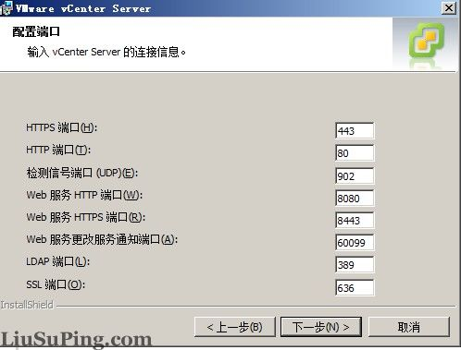
VMware vCenter的内存配置
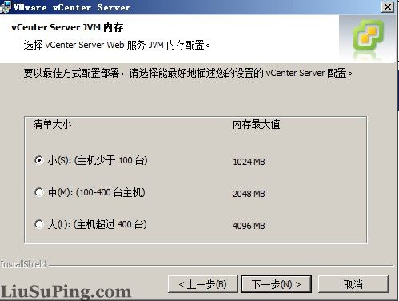
开始进行安装VMware vCenter
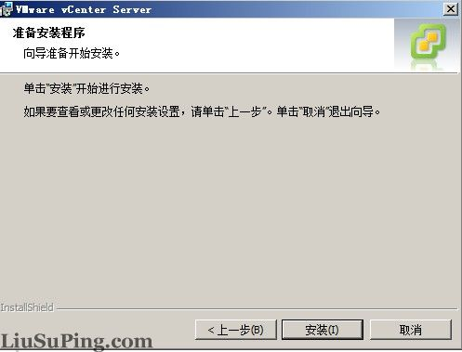
VMware vCenter安装过程中会自动安装SQL Server 2005 Express作为vCenter的数据库
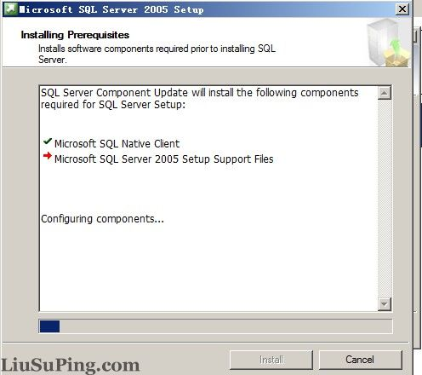
完成VMware vCenter安装
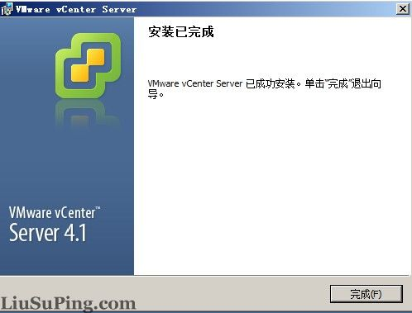
使用VMware vSphere Client对VMware vCenter连接管理
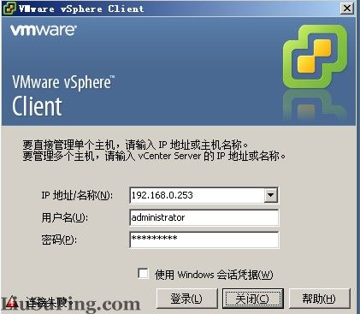
进入VMware vCenter的管理界面
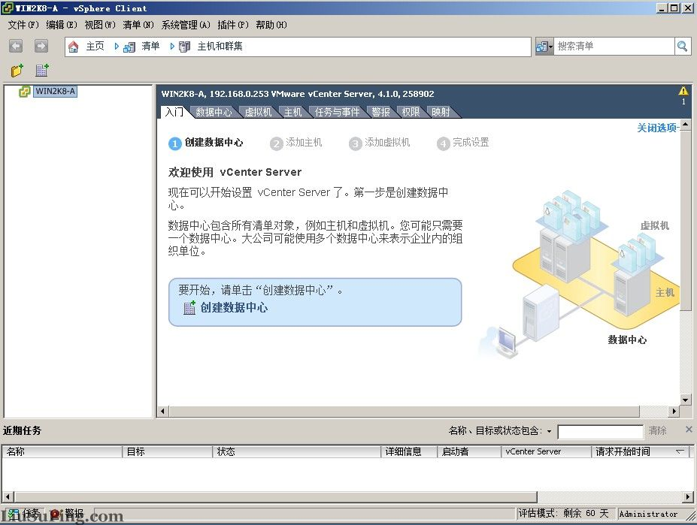
接下来就可以添加VMware vSphere服务器，对其进行管理。

